SEGMENTS - Parc existant & Potentiel

Segments à l’Etude

1. EQUIPEMENTS SPORTIFS - Stades & Infrastructures sportives
2. EDUCATION - Ecoles Maternelles au Lycées
3. TOURISME - Hotels & Stations balnéaires
4. BUREAUX
5. SANTE
6. LIEUX DE CULTE - Mosquées

Couverture - Parc actuel - Non-Résidentiel estimé à 70-75%

Couverture - Potentiel à 3-5 ans - Non-Résidentiel estimé à 75-80%

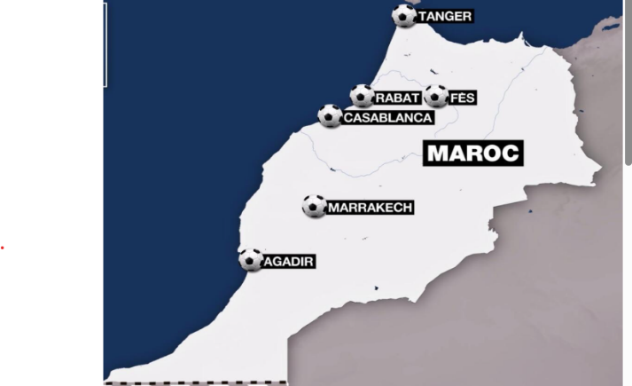
1. EQUIPEMENTS SPORTIFS – Stades & Infrastructures sportives
Stades

Budget 15-20 Milliards de MDH (Construction + Réno) 9.5 MMDH 2023-25 / 4.5 MMDH 2025-28
Échéances Coupe d’Afrique des Nations (CAN) 2025 - Coupe du Monde (CDM) 2030

- Les stades destinés à accueillir des matchs du Mondial 2030 (notamment ceux de Casablanca, Tanger, Rabat, Marrakech, Benslimane) subiront les travaux les plus lourds ou les plus étalés dans le temps après 2025.
- Au global, tout stades confondus 46.060 places en plus (sans compter les 115.000 places du nouveau stade Hassan II).
- Les sites secondaires comme Fès, El Barid et Moulay El Hassan doivent être rénovés (post-CAN) à des fins d’entraînement ou de logistique FIFA.
- Ces travaux post-CAN devraient s'étaler de début 2026 jusqu’à fin 2027 - début 2028, pour une mise en conformité totale avec les exigences du tournoi mondial de 2030.
Construction Reconstruction | Stades | Ville | Budget  CAN+CDM | Type travaux Post-CAN / Pré-CDM | Capacité  CAN CDM | Planning Travaux | Entreprises BTP | Sources
 | Stade Hassan II | Benslimane  (Casa-Rabat) | 5000 M  MDH | Construction de A à Z – dont vestiaires, sanitaires, zones VIP, salles de presse et installations d'entraînement ultramodernes | 115.000 | 2024-2028 | SGTM - Société Générale des Travaux du Maroc | Le grand stade Hassan II de Casablanca, un joyau architecturale pour la Coupe du Monde 2030
 | Stade Moulay Abdellah | Rabat | 3000 M  MDH | 15.700 places en plus. Finitions & recalibrage FIFA : accès, hospitalité, signalétique. Modernisation des vestiaires, sanitaires, gradins et des installations techniques. | 53.000  68.700 | Début 2026  Fin 2026 | TGCC, SGTM,  Jet Contractors

Rénovation  Réhabilitation | Stades | Ville | Budget  CAN+CDM | Type travaux Post-CAN / Pré-CDM | Capacité  CAN CDM | Planning Travaux | Entreprises BTP | Sources
 | Complexe Mohammed V | Casablanca | Non précisé | Révision complète pour normes FIFA : aménagement de 4 vestiaires, la mise à niveau des sanitaires, la création de zones mixtes, de salons VIP, d'une salle de conférence et de loges. | 67.000 | Début 2026  Début 2028 | Jet Contractors | Stades : 20 MMDH pour la CAN 2025 et la Coupe du monde 2030 - LesEco.ma  https://www.lesiteinfo.com/maroc/633616-stades-20-mmdh-pour-la-can-2025-et-la-coupe-du-monde-2030.html?utm_source=chatgpt.com  Maroc : des stades modernisés pour accueillir la CAN 2025 et le Mondial 2030  Les Gigantesques Chantiers de la Coupe du Monde au Maroc  Préparation des Stades au Maroc pour la Coupe du Monde 2030 | Discovery Morocco  https://maroc-diplomatique.net/coupe-du-monde-2030-maroc-adopte-sa-grande-mue/?utm_source=chatgpt.com
 | Grand Stade  Ibn-Batouta | Tanger | 207 M  MDH | Modernisation FIFA - 10.600 places en plus, 2 niveaux de loges, tribunes presse, sécurité, modernisation des vestiaires et sanitaires. | 65.000  75.600 | Début 2026  Mi-2027 | SGTM
 | Grand Stade | Agadir | 10,5 M  MDH | 10.600 places en plus. Augmentation de capacité portée à 45 500 places : réalisation de tribunes basses - améliorations structurelles et d’accueil public - rénovation des gradins, vestiaires et sanitaires. | 42.000  45 500 | Début 2026  Fin 2026 | TGCC - Travaux Généraux de Construction Casablanca
 | Grand Stade | Marrakech | 3000 M  MDH | 5.860 places en plus. Modernisation poussée : zone VIP, sécurité, technologie VAR, incorporation de tribunes inférieures. Réaménagement des vestiaires existants. | 40.500  45.860 | Début 2026  Fin 2027 | TGCC
 | Complexe Sportif | Fès | 300 M  MDH | Réhabilitation - 10.400 places en plus, avec loges supplémentaires révision de zones techniques. Réfection gradins, vestiaires et sanitaires. | 35.600  46 000 | 2026-2028 | TGCC
 | Stade Olympique | Rabat | 300 M  MDH | Capacité triplée (avant CAN) - Optimisation des services aux spectateurs (dont sanitaires) | 68.500 | 2024-2026 | SGTM
 | Stade El Barid | Rabat | 700 M  MDH | Restructuration : à reconfigurer ou agrandir post-CAN. | 15.000 | 2026-2027 | TGCC
 | Stade Moulay El Hassan | Rabat | 795 M  MDH | Restructuration ou changement d’usage : transformation en centre d’entraînement FIFA, avec des installations modernes, dont vestiaires et sanitaires - aux standards internationaux. | 22.000 | 2026 – 2027 | GTR - Grands Travaux Routiers
Infrastructures Sportives / Complexes d'entraînement (hors stades), en construction / rénovation au Maroc
Accueil délégations sportives pour la Coupe du Monde 2030

- Ces projets s'inscrivent dans un budget global estimé entre 50 et 60 milliards de dirhams, mobilisé par le Maroc pour l'organisation de la Coupe du Monde 2030, couvrant les infrastructures sportives, les transports, l'accueil hôtelier et l'urbanisme.
- Ces infrastructures accompagneront les stades en tant que camps de base, lieux d’entraînement ou hébergements officiels pour les sélections nationales.
- La FIFA exige que chaque ville-hôte dispose d’un minimum de 3 centres d'entraînement homologués, ce qui explique le large périmètre de modernisation.
- Les équipements comprennent en général des terrains de football, des vestiaires aux normes internationales, des espaces médicaux, des installations de récupération (cryo, musculation) et des hébergements intégrés ou à proximité.
Nom de l'infrastructure | Localisation | Type | Travaux prévus | Statut
Académie du Wydad  (Wellness Center) | Casablanca | Centre de formation de club | Modernisation pour mise aux normes FIFA : sanitaires, terrains, salles médicales | A priori fini d’être rénové
Stade Père Jégo  (Centre d'entraînement) | Casablanca | Site d’entraînement | Réhabilitation des vestiaires, terrains et installations techniques | A priori fini d’être rénové
Stade Larbi Zaouli  (Entraînement) | Casablanca | Centre d’entraînement polyvalent | Mise à niveau des installations, vestiaires, sanitaires, salles de musculation | A priori fini d’être rénové
Stade Benjelloun | Casablanca | Site d’entraînement | Rénovation des vestiaires, terrains et infrastructures logistiques | A priori fini d’être rénové
Complexe Sportif Hassan II | Benslimane | Centre multisports national | Construction complète : terrains, salles, piscine olympique, centre médical, hôtels, parc, centre d’expo | En construction (2024–2028)
Complexe Mohammed VI (Football) | Salé | Centre national de football | Extension et adaptation partielle pour accueillir délégations étrangères | Opérationnel, à rééquiper
Académie Raja-Oasis | Casablanca | Centre de formation de club | Rénovation des terrains, vestiaires, centre médical, hébergements | En rénovation (2023–2026)
Centre Sportif de Témara | Rabat-Salé-Kénitra | Centre d’entraînement régional | Rénovation prévue pour les camps de base | En planification
Stade El Barid (entraînement) | Rabat | Site d’entraînement local | Reconstruction intégrale incluant vestiaires et infrastructures médicales | En cours
Installations militaires | Benslimane | Hébergement & entraînement | Aménagement pour hébergement sécurisé et entraînement fermé de délégations | En cours de modernisation
Hôtels sportifs (privés) | Marrakech, Tanger, Casablanca | Hébergement sportif + gymnase | Certains hôtels réaménagés pour devenir camps de base officiels avec espaces d’entraînement et soins | En conversion

Le Complexe Sportif Hassan II à Benslimane est un projet phare, avec un budget estimé à 5 milliards de dirhams et une livraison prévue en 2027.
Ce complexe comprendra un stade d'athlétisme, des terrains d'entraînement, une salle multisports, une piscine olympique, un centre de conférences, un hôtel, un centre commercial et un parc.
Le Complexe Mohammed VI de Football à Salé, inauguré en 2019, est déjà opérationnel. Ce centre s'étend sur 29,3 hectare, il est prévu d’être modernisé (budget à 630 millions MDH) pour offrir des installations de haut niveau pour les équipes nationales et étrangères. Wikipédia
Plusieurs centres d'entraînement à Casablanca (Académie Raja-Oasis, Académie du Wydad, Stade Père Jégo, Stade Larbi Zaouli, Stade Benjelloun) sont en cours de rénovation pour répondre aux normes de la FIFA. Les budgets spécifiques pour ces projets n'ont pas été communiqués, mais les travaux sont prévus pour être achevés avant 2025.
Le Centre Sportif de Témara et les installations militaires à Benslimane sont en cours de planification ou de modernisation pour servir de lieux d'entraînement et d'hébergement pour les délégations sportives.
Certains hôtels privés à Marrakech, Tanger et Casablanca sont en cours de conversion pour offrir des installations sportives et des hébergements adaptés aux équipes nationales.

2. EDUCATION - Ecoles Maternelles au Lycées
Parc - Etablissements Scolaires 2025

Indicateur | Maroc | Algérie | Tunisie
Nombre d'élèves | Environ 8,112 millions d'élèves pour l'année scolaire 2024/2025 | Environ 8,45 millions d'élèves, soit 21,39 % de la population totale. | Environ 2,355 millions d'élèves en 2024/2025. tap.info.tn
Nombre d'établissements | Environ 12 300 établissements scolaires, dont 56 % en zones rurales. | 25 859 établissements scolaires : 18 459 écoles primaires, 5 253 collèges et 2 147 lycées. | 6 163 établissements éducatifs, incluant écoles primaires, collèges et lycées. tap.info.tn
Projets de construction d'écoles | Le Projet de Loi de Finances 2025 prévoit la construction de 181 nouveaux établissements scolaires avec un budget de 2,3 milliards de dirhams. | Le programme de reconstruction post-séisme a permis la réhabilitation et la reconstruction de 36 établissements scolaires à Boumerdès et Alger. | Un financement de 40 millions d'euros a été accordé pour la construction de 80 écoles primaires modernes, ainsi que pour l'acquisition de moyens de transport scolaire et la digitalisation des écoles.  south.euneighbours.eu
Investissement de l'État dans l'éducation | Budget alloué au Ministère de l'Éducation nationale, du Préscolaire et des Sports en 2025 : de 87,7 milliards de dirhams, soit environ 8,5 milliards d'euros. Ce budget représente une augmentation par rapport aux années précédentes, reflétant l'engagement du gouvernement marocain à renforcer le secteur éducatif. | Un budget annuel de plus de 789 milliards de DZD, dont plus de 696 milliards pour le fonctionnement et plus de 93 milliards pour l’équipement. | L'éducation est un secteur prioritaire, recevant la plus grande part du budget des secteurs sociaux au cours de la dernière décennie.

Le Maroc est un marché à fort potentiel pour l’éducation grâce à des moyens alloués importants et un nombre d’infrastructures en hausse. De plus, les soutiens européens et les appuis des pays du Golfe sont des facteurs de croissance. Seulement, la disparité de qualité et la différence entre zones urbaines et rurales sont problématiques. D’un autre côté, de plus en plus d’écoles se privatisent et on assiste à un fossé grandissant entre le public et le privé. La qualité de l’enseignement reste bonne et le pays tend à se développer vers une éducation comme pilier de l’avenir.
L’Algérie alloue aussi une somme importante dans l’éducation et peut se vanter d’un taux de scolarisation très élevé. En revanche, l’éducation est presque entièrement publique, trop peu de privatisation existante en Algérie et la bureaucratie freine massivement les réformes et la transformation du système. L’Algérie doit développer son système et le rendre plus efficace pour s’adapter au marché mondial et perdurer.
La Tunisie est le pays avec le plus haut taux d’alphabétisation et un très bon écosystème étudiants grâce à un taux élevé de scolarisation tertiaire. Le problème étant que le gouvernement ne suit pas et n’investit pas assez pour continuer et promouvoir le développement de ses élèves. Aussi, la crise économique crée une situation instable dans le pays freinant l’amélioration du système.
Le Maroc se modernise et la Tunisie jouit d’un capital humain important. L’Algérie, dans sa stratégie seulement publique et sa bureaucratie lente, se freine.

- La moitié des régions (6) regroupent 71% du parc des établissements scolaires
Ce sont aussi les régions les + urbanisées

Parc – Etablissements Scolaires 2025
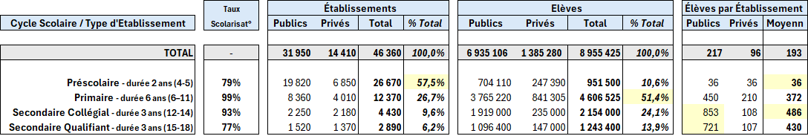

- Tout Cycles d’Education confondus : 74% publics / 26% privés
- Préscolaire : Près de 60% des établissements - mais de très petites structures.
- Primaire : Majorité des élèves (car 6 ans d’années scolaires) - donc la plus grosse partie du parc Etablissements 2 fois plus grands que dans le privé.
- Secondaire : Etablissements les plus grands – notamment en nombre d’élèves dans le public Etablissements 7 à 8 fois plus grands que dans le privé.

Parc & Potentiel par région – Etablissements Scolaires 2025

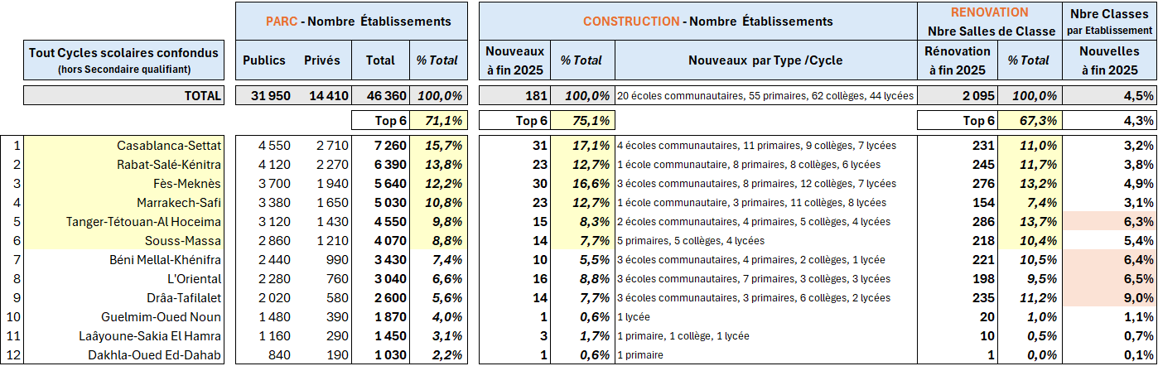

Potentiel (2025)
- Enveloppe budgétaire de 2,3 milliards MDH consacrée
- à la construction de 181 nouveaux établissements scolaires
- à l’ajout de 2.095 salles de classe aux structures existantes en 2025
- Pas de data 2026 ou postérieures
- Potentiel de croissance annuelle du nombre d’élèves de 0 à 1% par an jusqu’en 2030.
En positif : Poursuite du taux de scolarisation dans le préscolaire (+6 pts depuis 5 ans)
dans le secondaire qualifiant (+7 pts depuis 5 ans.
En négatif : Baisse de la population de 4-18 ans de 2.6% prévue de 2025 à 2030

- Construction
La moitié de ces mêmes régions (6) …
- représentent les 3/4 des nouveaux établissements achevées en fin 2025
- pour seulement 2/3 des nouvelles classes achevées en fin 2025

- Rénovation
Taux de rénovation sur bâtiment existant à priori supérieur dans les parties moins urbanisée
(nombre de nouvelles classes par bâtiment existant)
Programme de réhabilitation
- 2 500 interventions prioritaires : 2 000 en Primaire / 500 en collège
- Remplacement de 600 salles de classe en préfabriqué
- Construction et la réparation de 2 000 installations sanitaires
- 1 200 raccordements pour l’approvisionnement en eau potable
- 800 raccordements pour l’électricité
- 800 raccordements au réseau d’assainissement
- 1 000 opérations consacrées à la construction et à la réparation de clôtures et de murs (sécurité)

Sources Principales
- Le ministère de l’éducation nationale dresse son bilan 2023-2024 – Aujourd'hui le Maroc
- HCP: Plus de 10 millions de scolarisés en 2022-2023
- Éducation: ce qu’il faut savoir sur les 181 établissements scolaires qui seront construits en 2025 | le360.ma
- PLF 2025 : 2,3 milliards de dirhams pour la construction de 181 établissements scolaires
- Système éducatif au Maroc — Wikipédia

3. TOURISME - Hotels & Stations balnéaires

Tourisme, centres commerciaux et restaurants

Indicateur | Maroc | Algérie | Tunisie
Nombre de touristes internationaux (2024) | 17,4 millions | 3,3 millions | 10,2 millions
Recettes touristiques (2024) | 112,5 milliards de dirhams (env. 11,1 milliards USD) | Données spécifiques non disponibles | 7,5 milliards de dinars (env. 2,3 milliards USD)
Nombre de centres commerciaux majeurs | Plus de 20, dont Morocco Mall (Casablanca) et Carré Eden (Marrakech) | En développement, avec des projets récents à Alger et Oran | En croissance, avec des centres comme Tunisia Mall (Tunis)

Analyse Comparée et Potentiel Global

Critères | Maroc | Algérie | Tunisie
Tourisme | Leader du Maghreb, bien structuré mais dépendant du tourisme international. | Potentiel énorme, mais manque d’infrastructures et faible promotion. | Fort en tourisme balnéaire, mais manque de diversification. Infrastructure vieillissante.
Centres Commerciaux | Écosystème mature avec de nombreux malls et enseignes internationales. | Développement en cours, encore limité par l’accès aux marques étrangères. | Expansion rapide, mais marché encore plus petit que le Maroc.
Restauration | Forte attractivité et grande diversité, mais défis en formation + coûts. | Gastronomie riche mais sous-exploitée sur le plan commercial + touristique. | Cuisine renommée, opportunité de croissance avec le développement touristique.

Un Contexte Touristique en plein essor (même sans la Coupe du Monde 2030) :
Record de visiteurs 2023 : +7% (vs. 2019) 14,5M - Recette en devise 100 Milliards MDH
- 22ème pays touristique mondial (OMT)
2024 : + 20% (vs. 2023) 17.4M
Offre Partenariat Ryanair (10M passagers 2027, + 50%) + 24 nouvelles lignes aériennes internationales

Structure Parc Hôtelier 2024

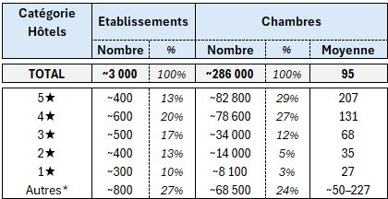
Autres* = Auberges, Clubs, Riads / Hôtels Clubs possèdent en moyenne 227 chambres

L’offre 4★/5★ représente 56% du total des chambres et plus de 75% des nuitées.
La région Marrakech-Safi concentre 47% du parc hôtelier - 56% des 5★ / 54% des 4★
Potentiel / Perspectives - Cap vers la Coupe du Monde 2030

- Objectif Quantitatif Augmenter la capacité hôtelière de 300 000 à 500 000 lits d'ici 2030
+66% en 5 ans, ou +10.8% par an.
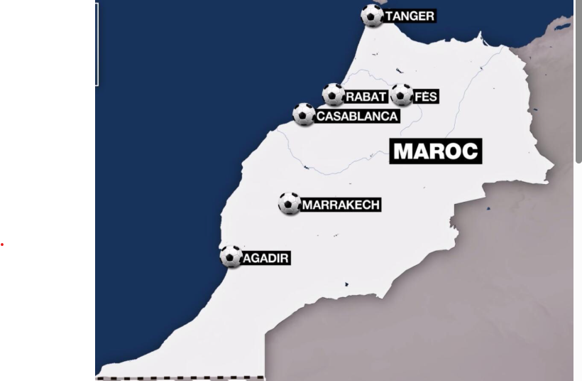
- Objectif Qualitatif Offre d’hébergement moderne (normes FIFA – clientèle européenne)

Réhabilitation des structures existantes
Programme "Cap Hospitality"

Objectif du dispositif - Soutien financier et stratégique aux hôteliers pour leur mise à niveau

Objectif quantitatif
Rénover 25.000 chambres d’hôtels
- surtout villes hôtes CDM
- nombreux hôtels vétustes + plan de réouverture d’hôtels fermés (Agadir, Ouarzazate)

Objectif qualitatif
Mise aux normes FIFA - Nature rénovations :
- travaux de mise aux normes,
- mobilier moderne,
- initiatives d’amélioration de l’efficacité énergétique
Acteurs de la Convention - Investissement attendu de 4 Milliards MDH. Convention signée entre plusieurs acteurs publics :
- Ministère du Tourisme, de l’Artisanat, de l’Économie Sociale et Solidaire
- Ministère Délégué en Charge du Budget
- Fonds Mohammed VI pour l’Investissement
- Société marocaine de l’ingénierie touristique (SMIT)
- Accompagnement par Confédération Nationale du Tourisme (CNT)
Financement : Prêts avantageux de 3 à 100 Millions MDH par établissement
(prise en charge des intérêts par l’état)

Gestion du développement du tourisme via une « Approche Intégrée ».
Méthodologie participative avec professionnels, collectivités territoriales, autres partenaires et secteurs connexes au tourisme
Feuille de route concrétisée - via la création de :
- Comités centraux de pilotage et de suivi - présidé par le Chef du gouvernement
- Comités régionaux (incluant tous les partenaires) - présidés par les Walis
- Commissions en charge du transport et du produit
- Laboratoires d’impulsion au niveau régional (professionnels, partenaires locaux et experts)

1er axe Des contrats ont également été conclus avec des investisseurs internationaux de renom pour restructurer et ouvrir ces hôtels, notamment ABS, TUI, Pickalbatros.
2ème axe est relatif à l’’implication du Fonds Mohammed VI pour l’investissement qui s’apprête à officialiser ses fonds thématiques dans le tourisme.
3ème axe concerne la nouvelle charte investissement : prévoit des incitations importantes aux investisseurs.
Tourisme : opération sauvetage des hôtels fermés – Aujourd'hui le Maroc – Paragraphe « Approche intégrée »

Sources Principales :
Parc hôtelier : le Maroc appuie sur l’accélérateur
https://fnh.ma/article/actualite-economique/parc-hotelier-maroc-mondial-2030?utm_source=chatgpt.com
https://aujourdhui.ma/economie/tourisme-operation-sauvetage-des-hotels-fermes?utm_source=chatgpt.com

Programme Hôtelier

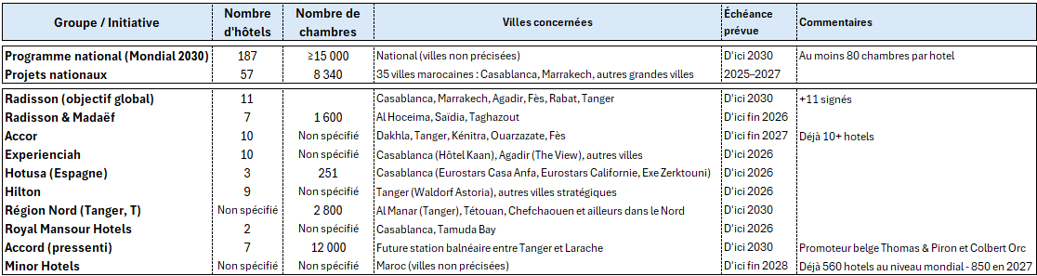

Investissements | Accueil - Société Marocaine d'Ingénierie Touristique
 | A partir de Page 9 - Investissements
 | A partir de Page 89 - Nature Investissements Hôteliers
Infrastructure | Le Maroc accélère ses projets d'infrastructures pour la Coupe du Monde 2030
Général | Infrastructures: 187 Nouveaux Hôtels au Maroc avant la Coupe du Monde 2030 – Le7tv.ma
Général | Coupe du monde 2030 : les détails du dossier de Casablanca – Aujourd'hui le Maroc
Général | Le Maroc prépare l’ouverture de 8 340 nouvelles chambres avec 57 projets hôteliers en cours - Barlamane /Fr
Général | CAN 2025 et Mondial 2030 : Le Maroc rénove son parc hôtelier
Radisson | 13 nouveaux hôtels Radisson au Maroc - Resagro, Magazine des décideurs
Accord | Accor prévoit "une dizaine de nouveaux hôtels au Maroc à court terme" - Médias24 numéro un de l'information économique marocaine
Réno | Maroc | Cap Hospitality : moderniser le parc hôtelier marocain - LA TRIBUNE DE L‘HOTELLERIE • Actualités hôtelières
Réno | Tourisme : opération sauvetage des hôtels fermés – Aujourd'hui le Maroc
Riads | Riads marocains : entre tradition, originalité et confort - Domaine La Grangette

Promoteurs et investisseurs marocains
Groupe | Projets prévus | Villes concernées | Source
SOMED | Développement et gestion d'établissements hôteliers, dont le Sheraton de Casablanca et le Pullman Marrakech Resort and Spa. | Casablanca, Marrakech, Agadir, Tanger, Fès, Rabat | Wikipedia
Palmeraie Holding | Développement de complexes hôteliers et touristiques, avec une présence notable à Marrakech. | Marrakech | Wikipedia
Groupe El Alami | Partenariat avec le groupe indien Oberoi Hotels & Resorts pour le développement d'un complexe touristique haut de gamme. | Marrakech | Wikipedia

Stations Balnéaires en cours de Développement

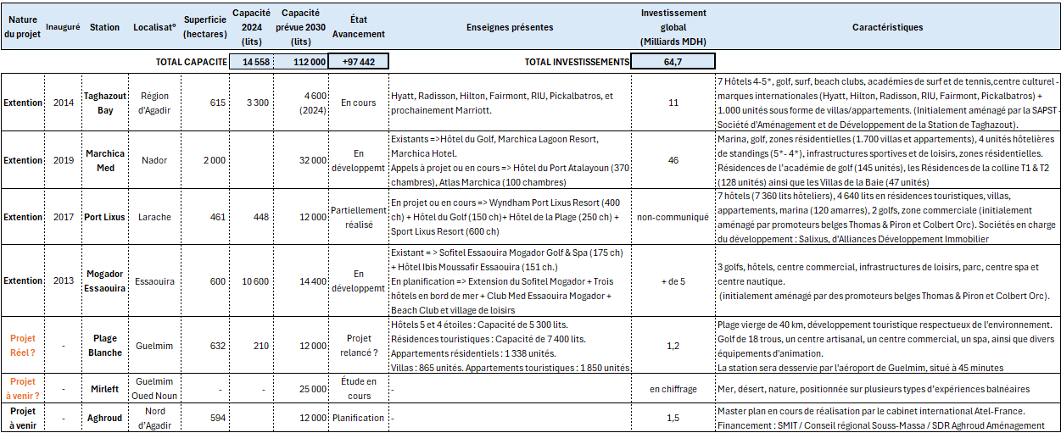
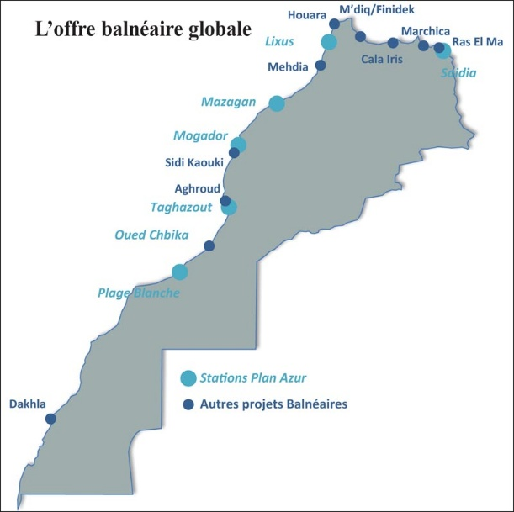
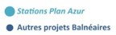
Sources
Taghazout Bay | Taghazout Bay : la station fait la part belle aux nationaux - LesEco.ma
Taghazout Bay | Le Maroc accélère le développement touristique de l'Oriental et de Souss-Massa : 41 projets structurants signés - Belpresse
Taghazout Bay | Les investissements touristiques continuent d’affluer à Taghazout | Challenge.ma
Mogador Essaouira | Investissements | Maghrébins Du Monde
Mogador Essaouira | 5 milliards de dirhams pour booster la Station touristique Mogador - Le Matin.ma
Marchica Med | Lagune de Marchica : Marchica Med, cherche des investisseurs - LesEco.ma
Marchica Med | Nador : Marchica Med lance un nouveau projet touristique à la cité d’Atalayoun - LesEco.ma
Marchica Med | https://aujourdhui.ma/economie/un-projet-porte-par-marchica-med-le-programme-de-developpement-touristique-de-la-cite-atalayoun-sur-les-rails?utm_source=chatgpt.com
Aghroud | La SMIT et ses partenaires mobilisent 1,5 Milliards de dirhams pour le développement touristique de la destination d’Agadir - Société Marocaine d'Ingénierie Touristique
Aghroud | Station d’Aghroud : la SDR Aghroud Aménagement à la rescousse - LesEco.ma
Mirleft | Tourisme : une étude de valorisation de la commune de Mirleft pour 600.000 DH - Médias24 numéro un de l'information économique marocaine

4. BUREAUX
Bureaux

Critères | Maroc | Algérie | Tunisie
Forces | - Croissance économique soutenue, forte demande de bureaux modernes.  - Stabilité politique relative, attirant les investisseurs étrangers.  - Développement des infrastructures : zones franches, pôles économiques. | - Ressources naturelles abondantes favorisant les investissements.  - Population jeune et en croissance, stimulant la demande en espaces de travail. | - Secteur technologique en expansion, forte demande de bureaux modernes.  - Main-d'œuvre qualifiée, attirant les entreprises étrangères.
Faiblesses | - Concentration à Casablanca et Rabat, limitant la diversité régionale.  - Loyers élevés dans les centres d'affaires, restreignant l'accès aux PME. | - Bureaucratie lourde, ralentissant les investissements.  - Manque de diversification économique, forte dépendance au pétrole. | - Instabilité politique, freinant la confiance des investisseurs.  - Infrastructure vieillissante, nécessitant une modernisation.
Opportunités | - Expansion de nouvelles zones d'affaires (Tanger, Marrakech).  - Transition numérique et coworking, forte demande pour des espaces flexibles. | - Réformes économiques en cours, facilite l'investissement immobilier.  - Urbanisation croissante, stimulant la construction de bureaux modernes. | - Développement de zones franches, incitant les entreprises étrangères à s’installer.  - Proximité avec l’Europe, attractivité pour les entreprises européennes cherchant une implantation africaine.
Menaces | - Concurrence des hubs régionaux (Égypte, Afrique du Sud).  - Crise économique mondiale, pouvant ralentir les investissements en immobilier d’entreprise. | - Instabilité politique, impactant la confiance des investisseurs.  - Fluctuations des prix du pétrole, influençant l'économie et l'immobilier. | - Concurrence du télétravail, réduisant la demande en bureaux.  - Crise économique, impactant la construction et le financement d’infrastructures.

On retrouve les mêmes problèmes et opportunités pour chacun des pays.

Le Maroc est le pays avec le plus de potentiel de par sa structure de plus en plus solide et avec une attractivité prouvée mais avec une absence de diversité régionale.
L’Algérie reste sur ses positions et met du temps à s’ouvrir et à se transformer. Avec des ressources énormes, le marché algérien attire mais ne convainc pas et freine l'arrivée d’entreprises étrangères.
La Tunisie, avec un capital humain fort, attire les start-up régionales et les entreprises en quête de développement africain mais son instabilité est encore trop présente et bloque une émancipation.

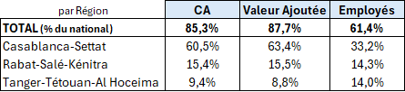
Structure des Etablissements (2024)

Nombre Etablissements : 1,13 million (88% privés)
Une activité économique centrée sur Casablanca
Concentration urbaine :
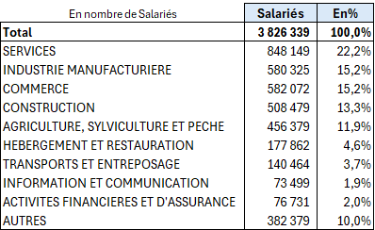
- 87% des établissements en milieu urbain
Par nombre de salariés :
- de 10 97.3% des établissements
54.2% des emplois
de 10-49 2.0% des établissements
13.1% des emplois
+ de 50 0.7% des établissements
32.7% des emplois
Environ 8.000 entreprises de + de 50 salariés
(111 salariés en moyenne)
Les 1.000 + grosses entreprises par CA
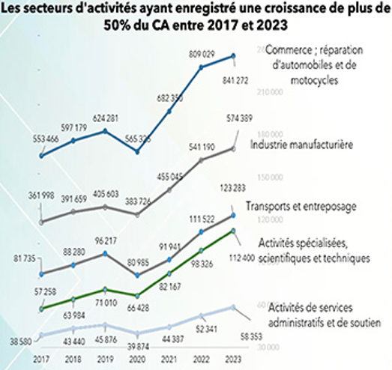
Les 1000 premières entreprises au Maroc par ordre du chiffre d'affaires 2023 | Maroc 1000, les 1000 premières entreprises au Maroc
Les 500 + grosses entreprises par CA
Classement 2024 – LES 500

Dynamisme & Perspectives (2025-2030)
Les Secteurs actuellement les plus dynamiques

Projets Industriels

Plan Développement Régional de Casablanca-Settat 2023-2027
47 Milliards MAD, 51 programmes-projets
Signature de 16 conventions pour réalisation de zones d’accélération industrielle, et zones de développement économique et commercial
7,4 Milliards de DH pour 1150 hectares
7,36 milliards de DH pour 1150 hectares de zones industrielles
1. Région Casablanca-Settat - 391 Ha
- Zone industrielle d’El Ghadira - 257 Ha
- Zone industrielle Had Soualem - 78 Ha
- Zone industrielle de Viasset - 52 Ha
https://www.btpnews.ma/la-region-de-casablanca-settat-lance-quatre-nouvelles-zones-industrielles/?utm_source=chatgpt.com
2. Extension de l'Atlantic Free Zone à Kénitra - 600 Ha (soit + 250 Ha)
3. Technopole d'Oujda

Autres projets – 2025-2030 - Enveloppe estimée entre 30-40 Mds MAD
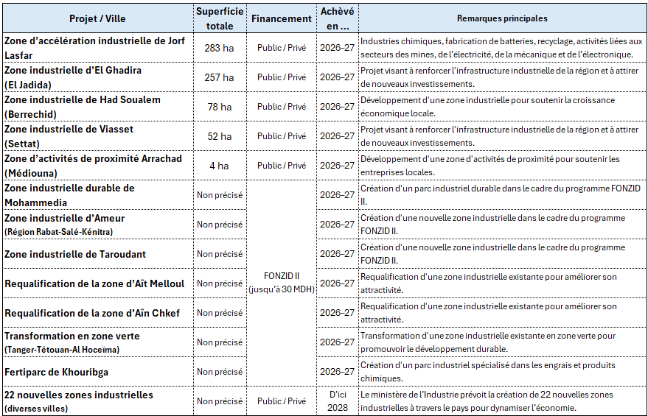

Grands Projets privés de Bureaux et Parcs d'Affaires
Estimés entre 15-20 Mds MAD entre 2025-2030
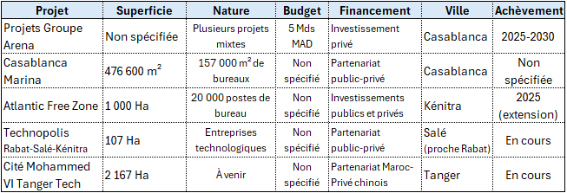

1. Groupe Arena – Casablanca – 5 Milliards MDH – 2025-2030 - Projets mixtes
Espaces de bureaux modernes + hôtelier (800 lits – 5,4,3 ★) + zone d’activité industrielle
Promotion immobilière : Stratégie 2025-2030 du Groupe Arena. 5 Mrds DH d’investissements programmés - Perspectives Med

2. Chaabi Lil Iskane
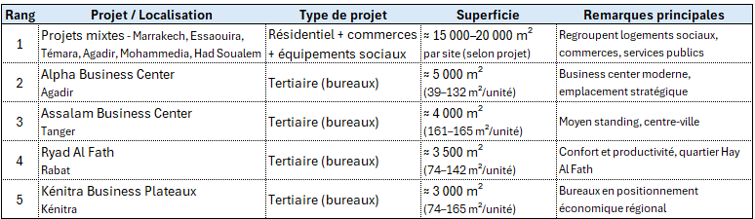
Projets de Construction de Centres commerciaux / Malls

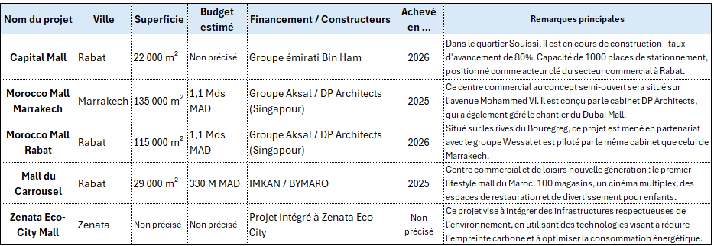

5. SANTE
Santé

Critères | Maroc | Algérie | Tunisie
Forces | - Réformes en cours pour améliorer l'accès aux soins et la gouvernance régionale.  - Volonté politique d’investir dans la santé.  - Partenariats internationaux en expansion. | - Système de santé universel et gratuit.  - Large réseau d’établissements publics de santé.  - Taux de couverture médicale en croissance. | - Système de soins de santé primaires bien structuré.  - Meilleur taux d’alphabétisation, facilitant l’éducation à la santé.  - Bon niveau de formation médicale et infrastructures hospitalières.
Faiblesses | - Inégalités d’accès entre zones urbaines et rurales.  - Nombre limité de professionnels de santé.  - Manque d'équipements modernes dans certaines régions. | - Pénuries fréquentes de médicaments.  - Exode massif des professionnels de santé.  - Faible satisfaction des étudiants en médecine. | - Manque de participation communautaire dans la gestion de la santé.  - Inégalités régionales marquées dans l’accès aux soins.  - Budget limité pour le secteur de la santé.
Opportunités | - Développement des technologies médicales et du numérique en santé.  - Attractivité pour les investissements privés et étrangers.  - Expansion des assurances et de la couverture médicale universelle. | - Réformes structurelles en cours pour moderniser le système de santé.  - Potentiel de formation de nouveaux médecins et infirmiers.  - Développement de la télémédecine. | - Partenariats internationaux pour le financement et l'amélioration des infrastructures.  - Intégration des nouvelles technologies médicales.  - Réforme du système hospitalier en cours.
Menaces | - Pression démographique sur les infrastructures sanitaires.  - Risques de sous-financement et de corruption dans la gestion de la santé. | - Bureaucratie lourde ralentissant les réformes.  - Crise du secteur pharmaceutique et approvisionnement en médicaments.  - Augmentation des maladies chroniques sans adaptation du système de santé. | - Difficultés économiques affectant les investissements en santé.  - Exode des médecins vers l’Europe.  - Vieillissement de la population nécessitant des soins plus coûteux.

Le Maroc veut transformer son système de santé et attirer des investissements. En se plaçant comme pays d’avenir, le Maroc joue la carte du développement social en actionnant des leviers pour modifier et financer le secteur de la santé. Mais, le Maroc doit rendre accessible les soins et réduire ses inégalités régionales.
L’Algérie, comme pour l’éducation, se mine toute seule en restant assez fermée et avec un système bureaucratique bloquant les réformes. Le manque de modernisation et l’économie fermée nuisent au développement de la santé en Algérie.
La Tunisie souffre toujours d’un climat instable poussant les talents à s’expatrier et freinant un possible développement du pays et du secteur. Même avec son fort capital humain, la Tunisie a du mal à améliorer son système de santé et rencontre des difficultés quant aux financements.

Maroc
- Capacité actuelle (2025) : Environ 42 000 lits hospitaliers, répartis entre le secteur public et privé. En 2020, 2600 établissements dans le public – 389 établissements privés.
- Objectif 2030 : Augmenter la capacité litière de plus de 22 000 lits, atteignant ainsi environ 64 000 lits au niveau national.
- Principaux projets :
- Construction et modernisation de plusieurs CHU à travers le pays.
- Réhabilitation de 78 établissements hospitaliers existants.
- Expansion significative du secteur privé, notamment par le groupe Akdital.

Indicateur | Maroc | Algérie | Tunisie
Espérance de vie à la naissance | 76,9 ans | 76,8 ans | 76,6 ans
Taux de mortalité infantile (pour 1 000 naissances vivantes) | 18,5 | 21,6 | 12,1
Dépenses de santé en % du PIB | 5,9 % | 6,6 % | 7,1 %
Nombre de médecins pour 1 000 habitants | 0,7 | 1,2 | 1,3
Taux de mortalité maternelle (pour 100 000 naissances vivantes) | 70 | 112 | 43
Taux de prévalence de l'obésité chez les adultes | 26,1 % | 27,4 % | 26,9 %
Taux de prévalence du tabagisme | 14,5 % | 19,0 % | 25,6 %
Taux de sédentarité | 25,4 % | 31,9 % | 29,5 %

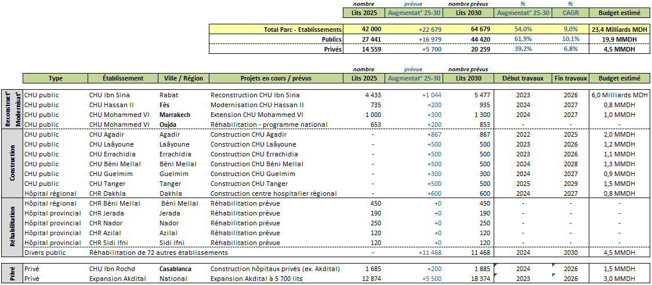

+ Hôpital Universitaire International Mohammed VI de Rabat - Porté par Bouygues Construction via sa filiale marocaine BYMARO – Certification HQE (8 800 m² de panneaux photovoltaïques)
Investissement de 4.9 Mds MHD - 450M€ / Plus de 275 000 m² (Quatre bâtiments de six étages + 1 tour de 25 étages)
Capacité : 553 lits + 20 salles d’opération / Infrastructures éducatives : 15 amphithéâtres + 72 salles d’enseignement + 217 salles de travaux pratiques
Livraison chantier prévue fin 2025 - 3 500 personnes mobilisées

Sources Principales
- PLF 2025/Santé: réalisations et perspectives | SNRT News
- Le Maroc va construire et rénover 78 établissements de santé en 2025 - Road trip Maroc
- Hôpitaux publics: en infographies, voici l’état d’avancement des chantiers lancés à travers le Maroc | le360.ma
- Capacité, budget, taux de réalisation… voici où en est l’extension du réseau hospitalier public | le360.ma
- Réhabilitation des structures hospitalières : le budget estimé 6 milliards de dirhams
- Santé : Akdital prévoit d’ouvrir 15 nouvelles cliniques à l’horizon 2025 - LesEco.ma
- Ce géant français de la construction signe un contrat colossal de 450 millions d’euros pour ériger l’hôpital le plus moderne du Maroc - Afriquenligne.fr

(Source: la note sur la répartition régionale de l’investissement) :
2024 Capacité, budget, taux de réalisation… voici où en est l’extension du réseau hospitalier public | le360.ma
2023 Hôpitaux publics: en infographies, voici l’état d’avancement des chantiers lancés à travers le Maroc | le360.ma

État d’avancement des projets de construction des CHU (30.10.2024)

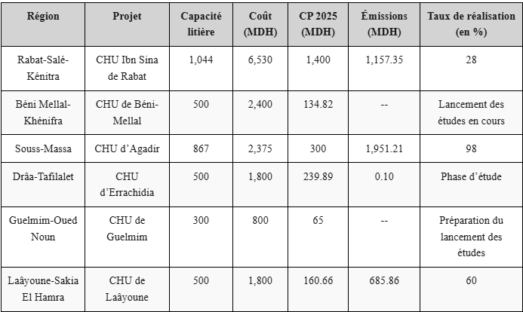

État d’avancement des projets de construction des CHP (30.10.2024)
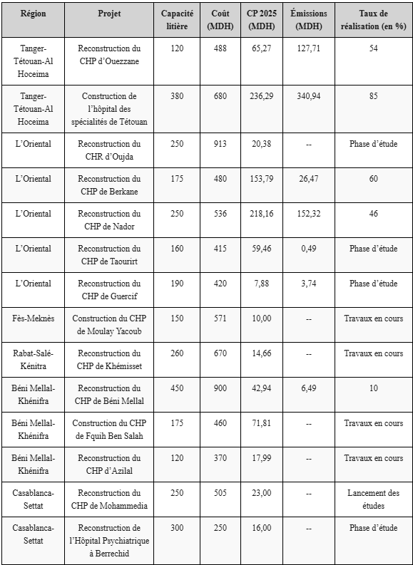
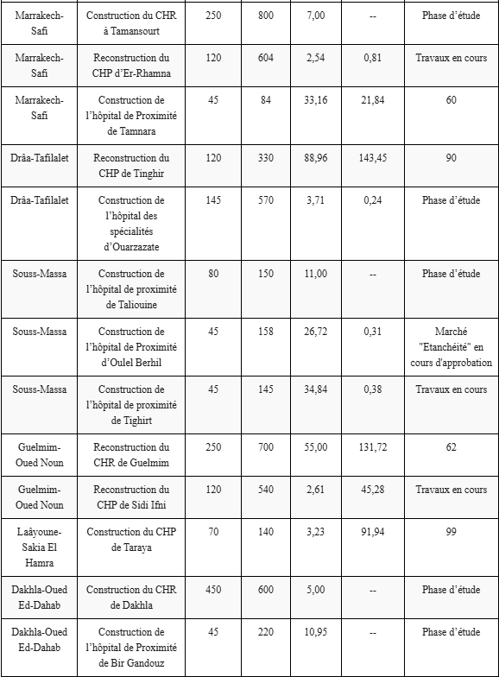

Cliniques privées – Akdital

Calendrier des ouvertures :
2025 : Ouverture de 12 établissements, dont 7 hôpitaux et centres d’oncologie, 1 hôpital "Prime", 2 cliniques satellites/hybrides et 1 clinique multidisciplinaire, ajoutant environ 1 200 lits.
2026 : Ajout de 8 établissements, comprenant des cliniques satellites/hybrides et des hôpitaux "Prime", avec environ 700 lits supplémentaires.
2027 : Prévision de 11 nouvelles ouvertures, incluant des cliniques satellites/hybrides et des hôpitaux "Prime", pour environ 800 lits additionnels
🎥 Akdital : des performances remarquables en 2024 et des projections encore plus ambitieuses

Villes ciblées
Calendrier des ouvertures :
Grandes villes : Casablanca, Marrakech, Fès, Tanger, Agadir.
Villes de taille moyenne : Taza, Berkane, Khémisset, Kelaat Sraghna, Larache, Berrechid, Sefrou, Guelmim, Inzegane, Rabat, Nador, Oujda, Laâyoune.
Akdital : Pourquoi il faut souscrire à l’augmentation de capital, selon Rochdi Talib - Clinique Ain Borja - AKDITAL
Akdital : Ambitions Revues à la Hausse dans le Secteur de la Santé

Objectifs à l'horizon 2030
Établissements : Atteindre 62 établissements d'ici 2027.
Présence géographique : S'étendre à 32 villes marocaines d'ici 2027.
Centres de diagnostic : Implanter 200 centres de diagnostic d'ici 2030.

Stratégie immobilière et financement
Modèle "Asset-light" : Akdital externalise la gestion et le développement de la composante immobilière de ses cliniques, permettant une expansion rapide sans immobiliser excessivement de capitaux.
Augmentation de capital : En juillet 2024, le groupe a levé 1 milliard de dirhams pour financer son expansion, avec une forte participation des investisseurs.
Centres de diagnostic : Pour chaque hôpital ouvert, Akdital prévoit d'implanter 4 à 5 centres de diagnostic dans un rayon de 100 km, visant l'ouverture de 200 centres d'ici 2030. Chaque centre nécessite un investissement moyen de 5 millions de dirhams pour le matériel et l'aménagement, financé par la dette et des partenaires nationaux.
Akdital : Vers une accélération de la croissance en deuxième partie d’année – Des soins et des liens

6. LIEUX DE CULTE - Mosquées
Volonté de maintenir / améliorer les infrastructures religieuses du pays
- Géré par le Ministère des Habous et des Affaires islamiques.
Répartition statistique des religions au Maroc :
- Islam (98,7 %) · Athéisme ou aucune religion (1 %) · Judaïsme (0,2 %) · Christianisme (0,1 %)

Parc
Nombre de mosquées : 52.000
72% en zones rurales - 3 mosquées pour 1.000 habitants
18% en zones urbaines - 0.75 mosquée pour 1.000 habitants

Depuis 2010
Programme de réhabilitation des mosquées fermées - 300 Millions MDH/an

2023
Séisme Al Haouz (9/9/2023) - 2.217 mosquées endommagées
Programme spécial (supplémentaire) de 1,2 Million MDH sur 3 ans
pour réhabilitation des édifices de cultes touchés

2024 - en nombre de mosquées
Construction de 34 + Rénovation de 523 + ameublement de 500 206 Millions MDH
600 mosquées rurales connectées à l’eau courante et électricité
Equipement de 2.334 mosquées en infrastructures sanitaires
Equipement de 2.800 mosquées avec technologies d’efficacité énergétique
A venir : 432 mosquées en rénovation/reconstruction

2025 - en nombre de mosquées
Construction de 23 + Lancement travaux de 9 155 Millions MDH
563 actuellement en cours de réhabilitation 1.200 Millions MDH
171 autres en phase d’étude et d’autorisation 195 Millions MDH
1640 équipées en matériel d’efficacité énergétique 276 Millions MDH

Potentiel - en nombre de mosquées
1.454 restent fermées nécessite budget de 2000 Millions MDH pour réhabilitation,
Fermeture +/- 230 mosquées par an, nécessite un effort continu de rénovation / réhabilitation

Sources Principales :
https://telquel.ma/instant-t/2024/10/22/le-maroc-compte-52-000-mosquees-selon-le-ministre-de-tutelle_1899946/
https://maroc2024.fornetmaroc.com/fr/actualites/plus-de-154-mdh-alloues-en-2025-pour-lachevement-de-la-construction-de-mosquees-et-le-lancement-des

